Дечја недеља
,,Дете је дете да га волите и разумете“
ОШ ,,Братство јединство“ Светозар Милетић
Уторак, 5. октобар 2021.
План активности:
- Ликовна секција
- Фудбалска утакмица

Ликовна секција
Ученици наше школе су улепшавали зидове и околину школе. Учествовали су ученици седмог и осмог разреда, секцију је водила наставница ликовне културе.

Ученици виших разреда су имали задатак да израде неколико фотографија, са ефектима, које симболизују почетак јесени. Ученици су израдили много феноменалних фотографија, док су наставници бирали оне најбоље. Признање за најбољу фотографију добила је ученица петог разреда Ања Буловић.

Ученице осмог разреда улепшавају школске зидове

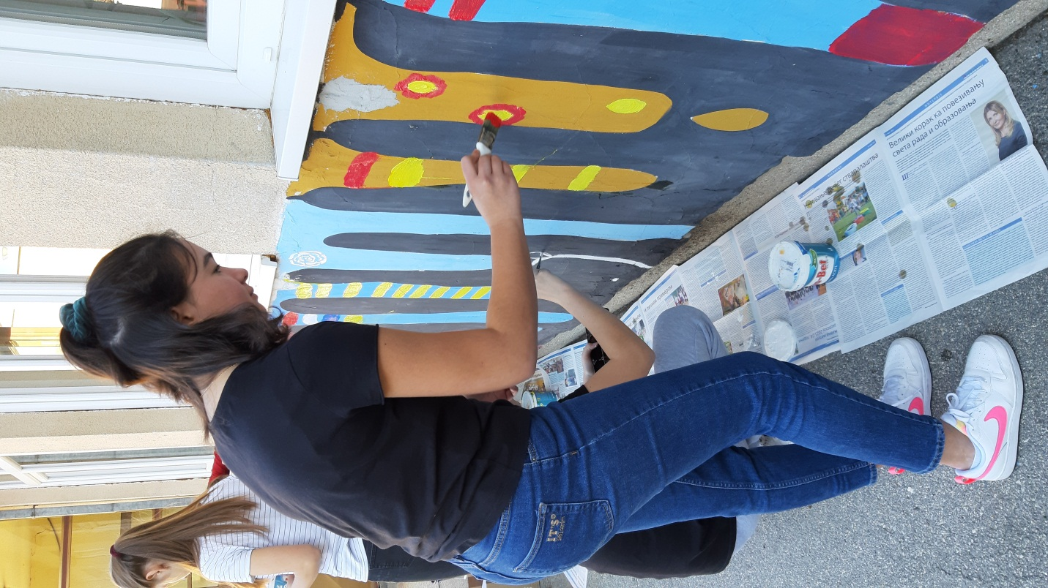
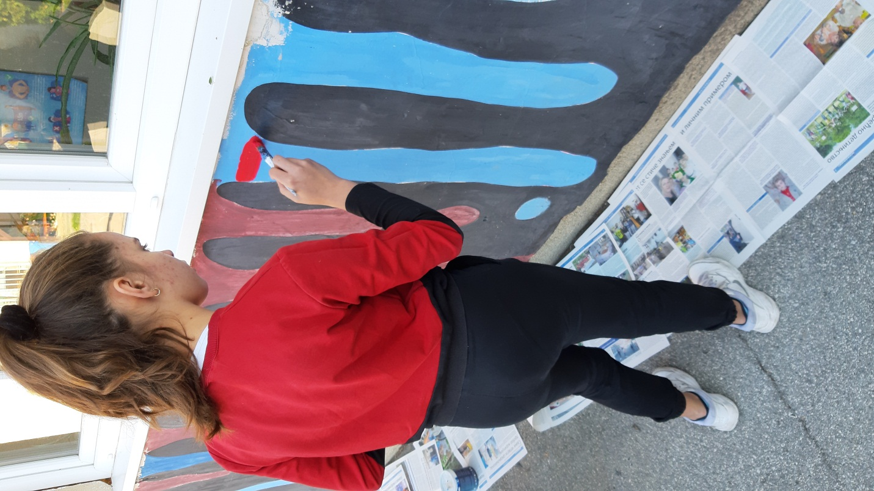
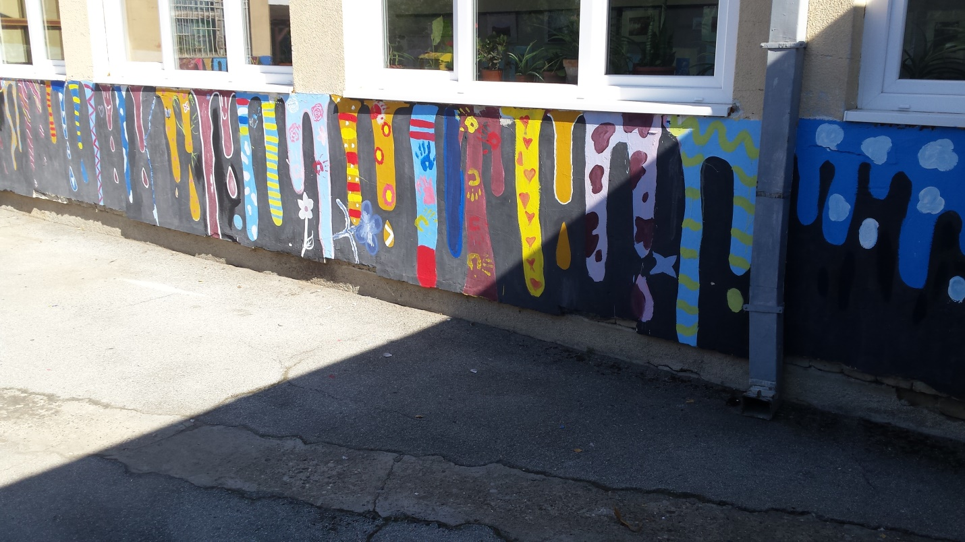
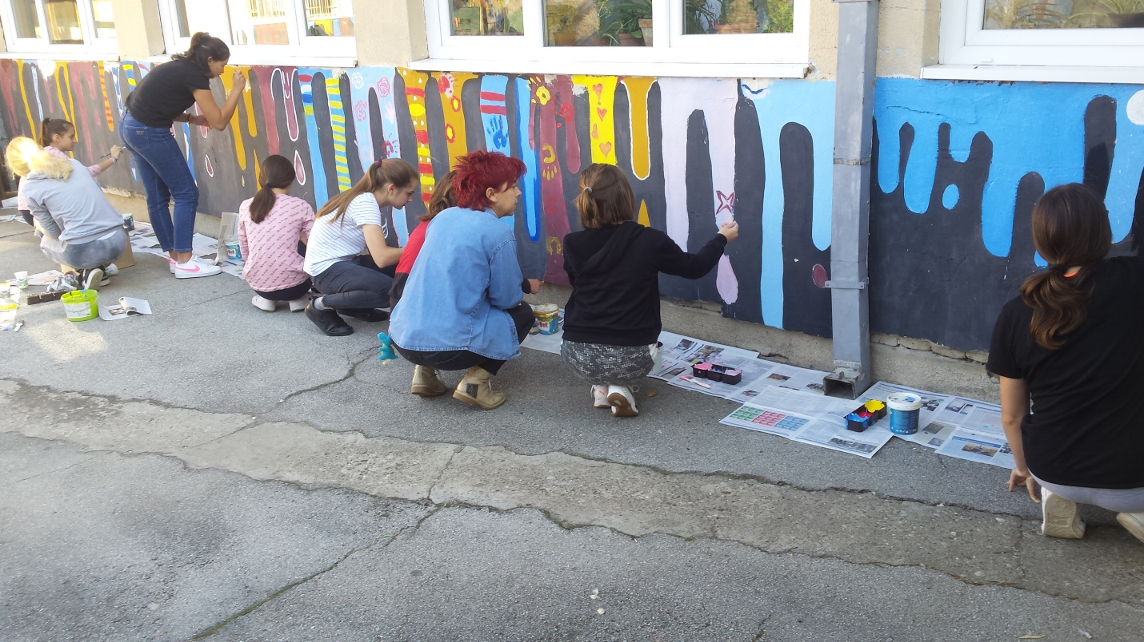

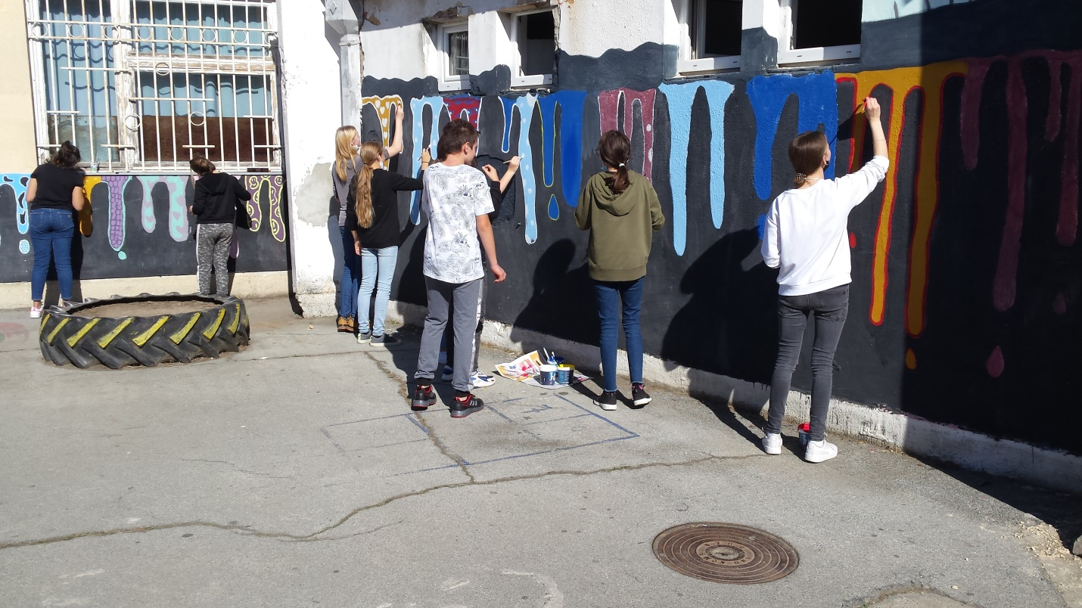

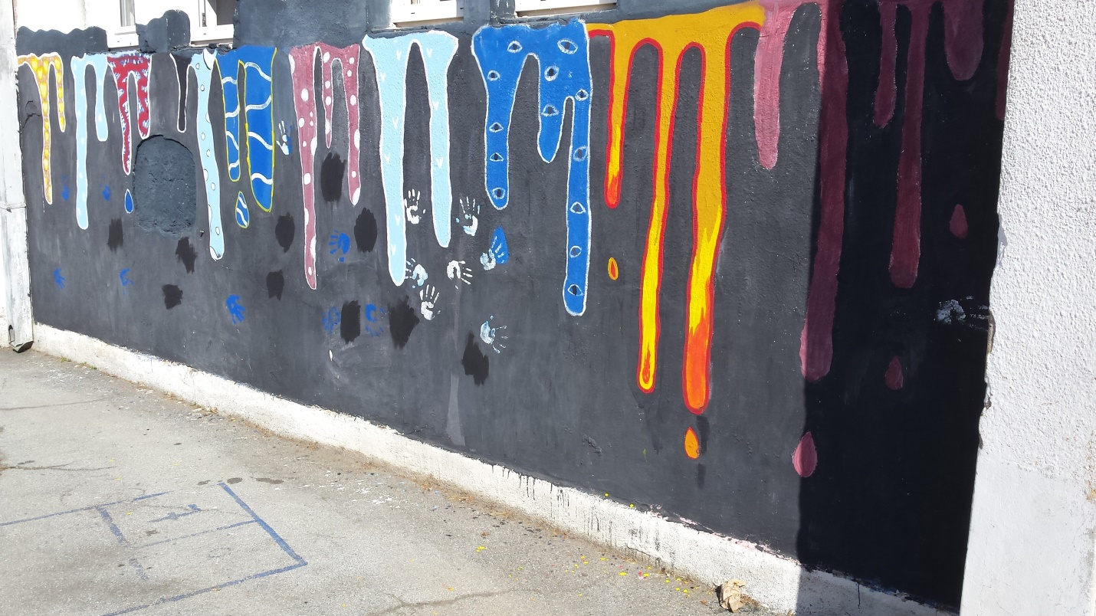

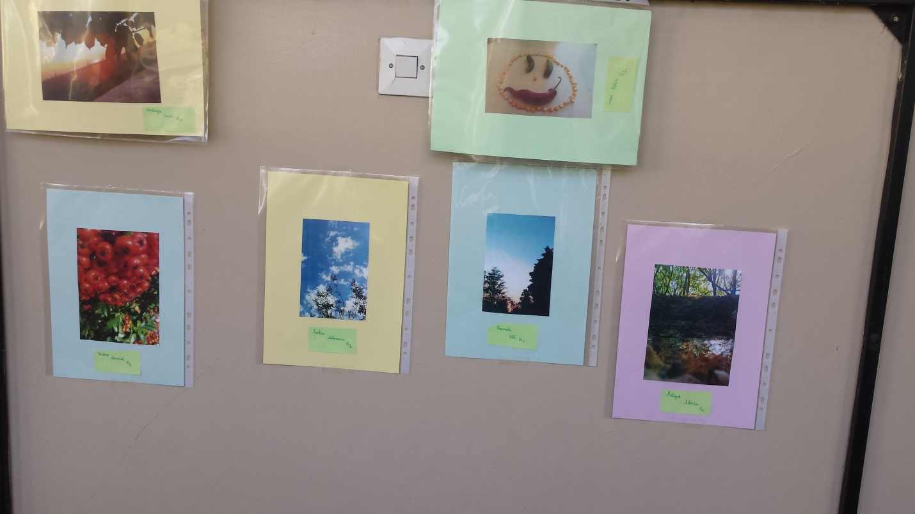
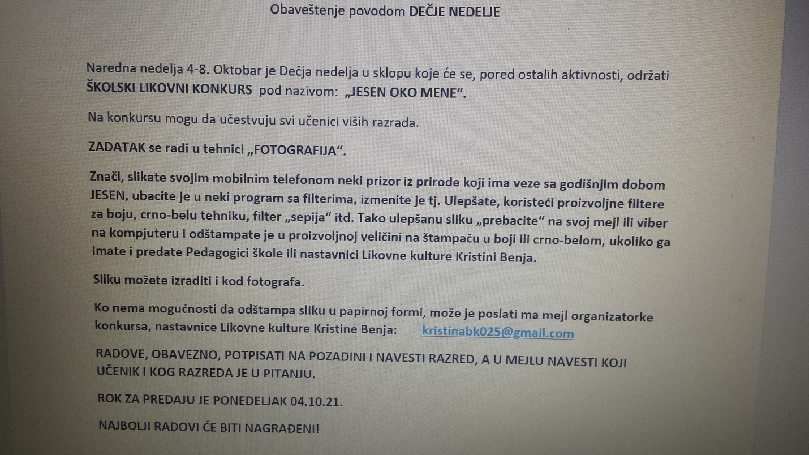

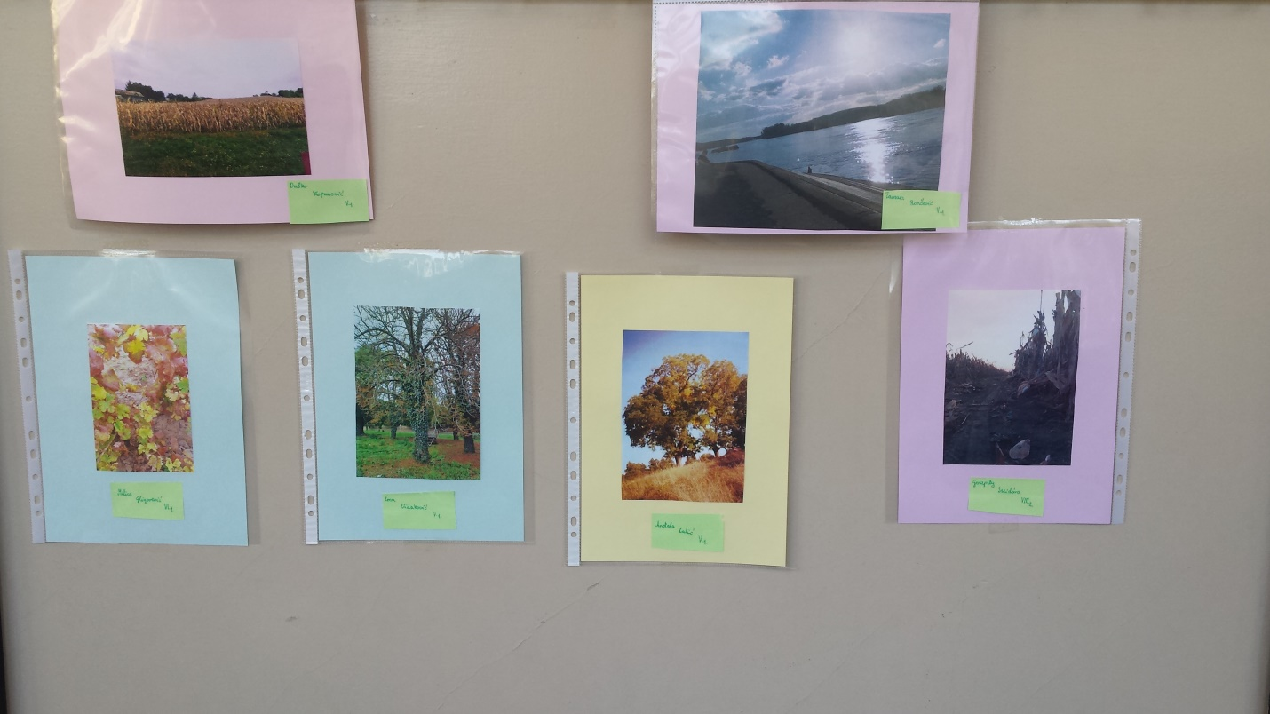

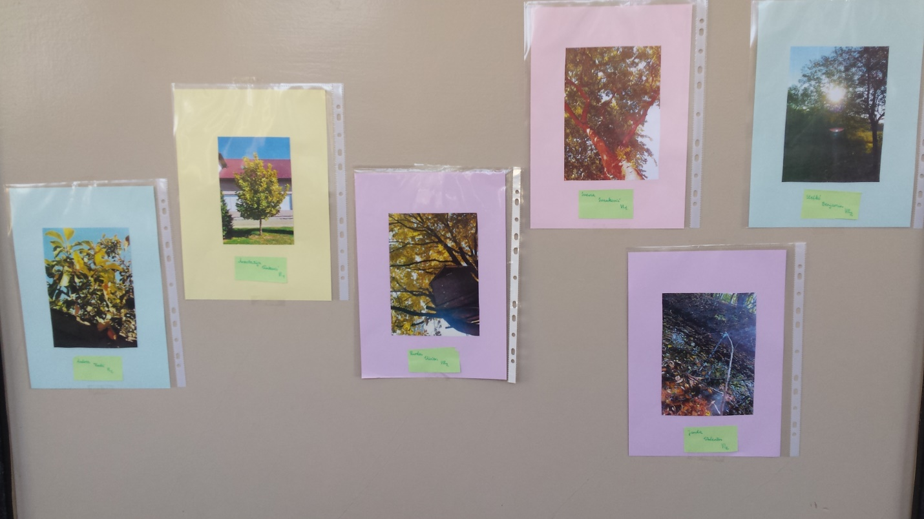

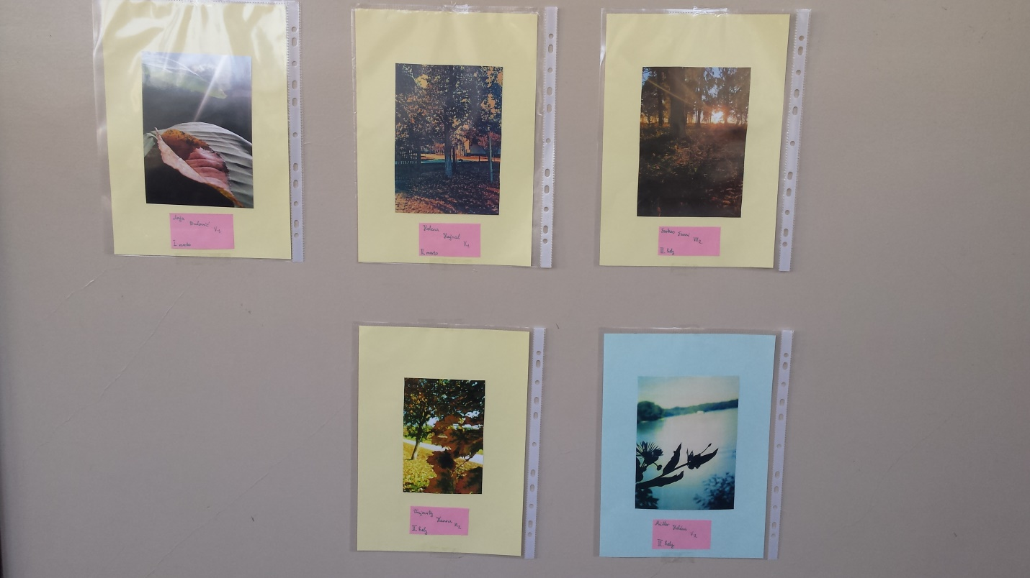

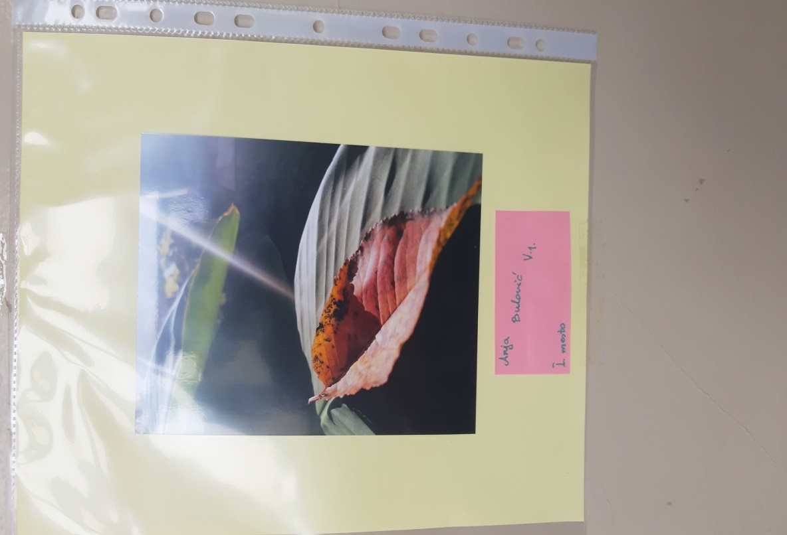

Победничке фотографије

Једна од занимљивих активности је била и израда таблона за школски хол:
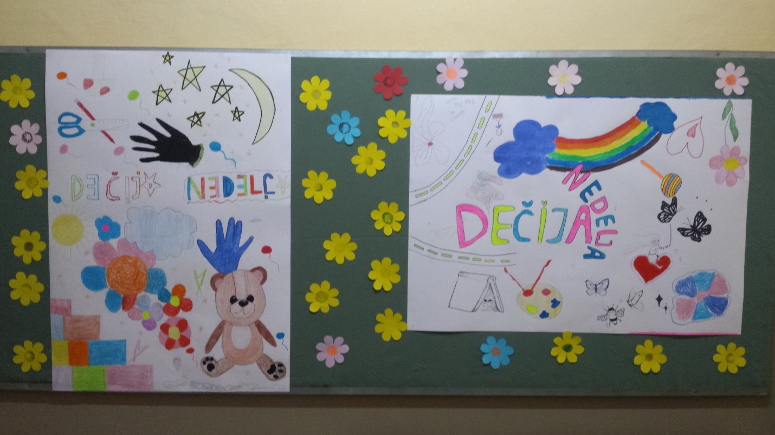
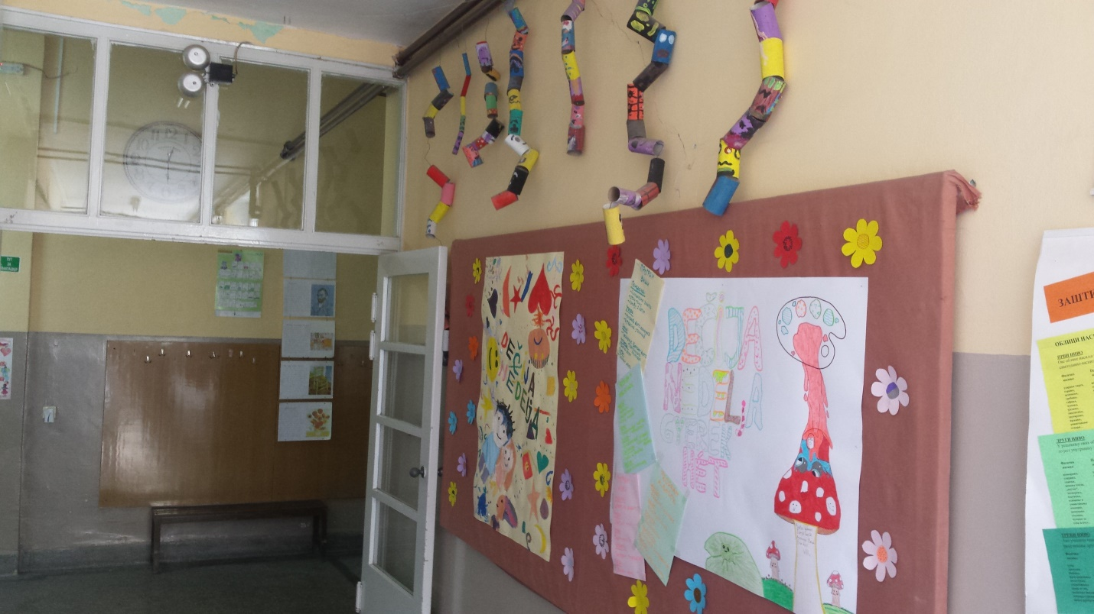

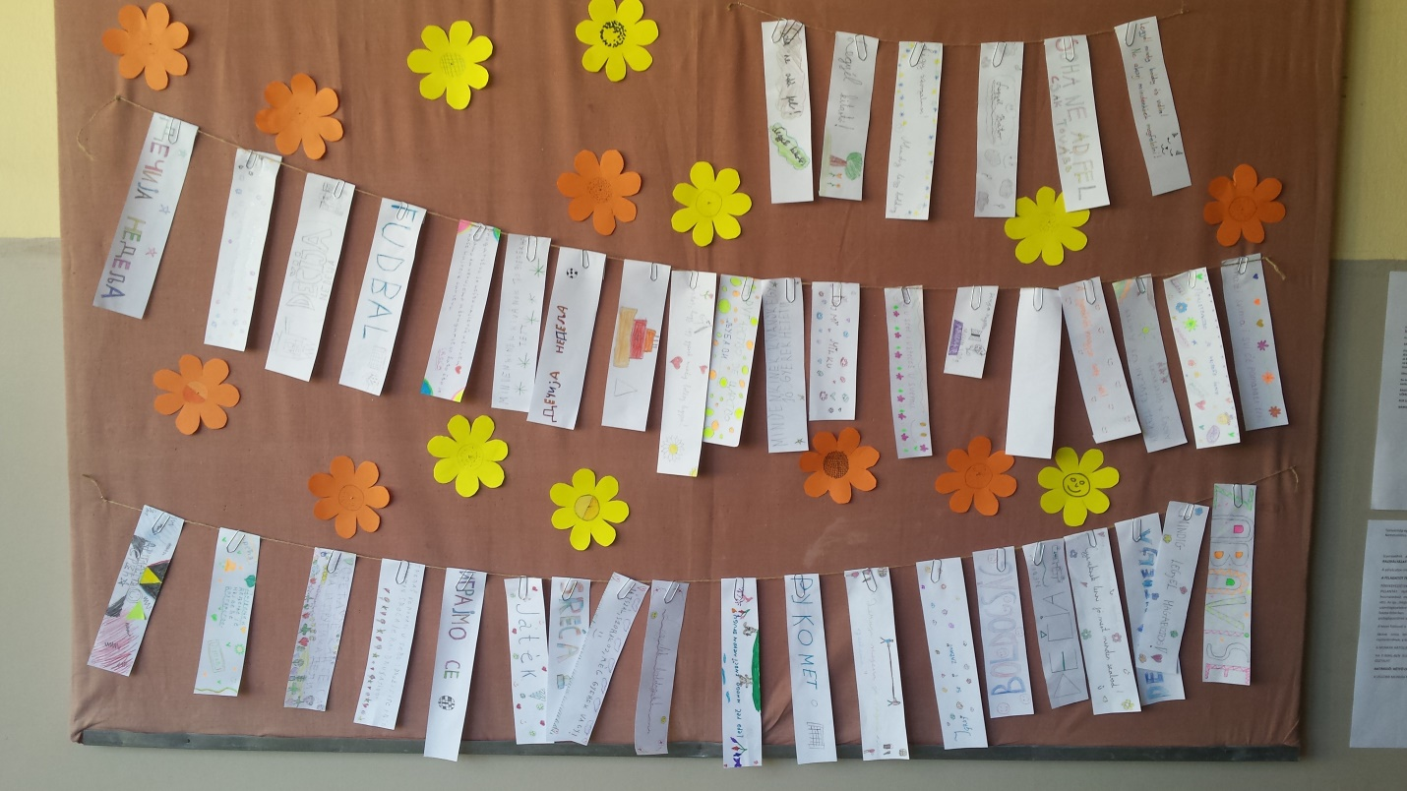

Ученици виших разреда израдили су плакате, са наставницом ликовне културе Бења Кристином, на тему Дечје недеље, на којима је био истакнут програм активности за Дечје недељу, са многим асоцијацијама на Дечју недељу.

Фудбалска утакмица
На школском терену, одржана је фудбалска утакмица. Учествовали су дечаци од петог до осмог разреда. Свака екипа бројала је по 11 играча. Ова узбудљива, фудбалска утакмица трајала је 30 минута, два полувремена по 15 минута.
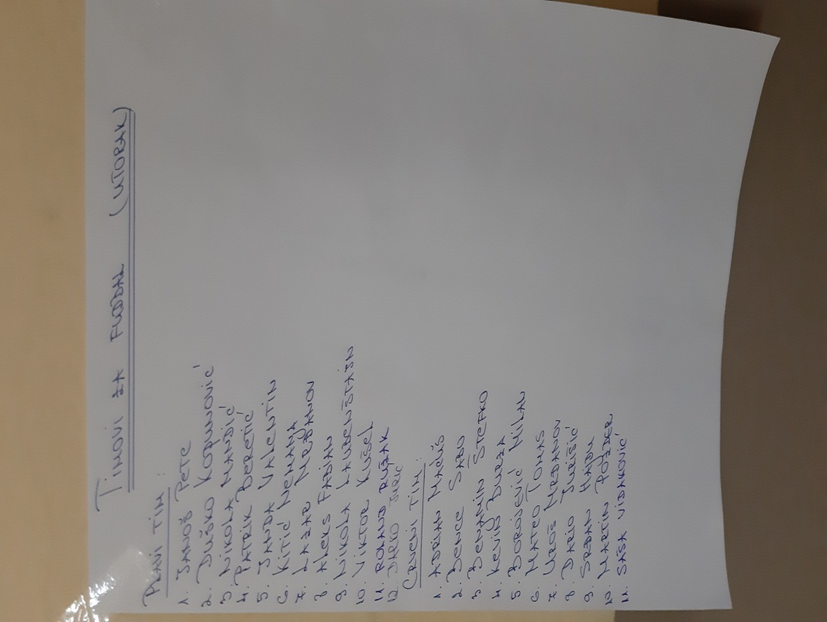
Списак играча по екипама

Екипа ,,Плавог тима“ је победила екипу ,,Црвеног тима“ резултатом 4:1. За победничку екипу голове су постигли Лазар Мрђанов 2 гола, Никола Лаубенштајнх и Немања Китић. Утешни погодак за поражену екипу, дело је соло продора и лепе завршнице Уроша Мрђанова. Утакмици су присуствовали и сви остали ученици, који су употпунили догађај и бодрили своје другаре из одељења.
Фотографије са фудбалске утакмице:

